DUY TAN UNIVERSITY
FACULTY OF INFORMATION TECHNOLOGY



Topic: Bài tập 1

Student: Nguyễn Văn Duy Mạnh
Student code: 29211100024
Class: CMU-SE 214 CIS

1. Yêu cầu chức năng (Function Requirement):
- Sinh viên:
- Đăng nhập
- Xem danh sách lớp
- Xem thông tin chi tiết học phần
- Đăng kí học phần
- Chọn học phần thay thế
- Xem điểm
- Xem lịch học
- Thanh toán học phí
- Giảng viên:
- Đăng nhập
- Xem danh sách lớp
- Xem danh sách sinh viên
- Nhập điểm
- Admin:
- Đăng nhập
- Cập nhật chương trinh đào tạo
- Cập nhật lớp học phần
- Cập nhật sinh viên lớp học
- Cập nhật hồ sơ giảng viên
- Cập nhật hồ sơ sinh viên
- Cập nhật tài khoản
- Hệ thống thanh toán:
- Xuất hoặc in hóa đơn

2. Yêu cầu phi chức năng (Non-Functional Requirements):
- Hiệu suất: Hệ thống phải xử lý yêu cầu đăng ký và thanh toán trong thời gian ngắn nhất có thể.
- Bảo mật: Hệ thống phải đảm bảo an toàn thông tin cá nhân và dữ liệu học tập của sinh viên và giảng viên.
- Khả năng mở rộng: Hệ thống phải có khả năng mở rộng để phục vụ số lượng lớn sinh viên và giảng viên.
- Tính sẵn sàng: Hệ thống phải hoạt động liên tục và có thời gian ngừng hoạt động tối thiểu.
- Dễ sử dụng: Giao diện người dùng phải thân thiện và dễ sử dụng cho cả sinh viên và giảng viên.
- Tính tương thích: Hệ thống phải tương thích với các thiết bị và trình duyệt web phổ biến.
- Khả năng bảo trì: Hệ thống phải dễ dàng bảo trì và cập nhật.

3. Quy tắc nghiệp vụ (Business Rules):
- Số lượng sinh viên tối thiểu và tối đa: Một lớp học phần phải có ít nhất 10 sinh viên và tối đa 20 sinh viên.
- Hủy lớp học phần: Lớp học phần sẽ bị hủy nếu số lượng sinh viên đăng ký ít hơn 10 sau thời gian đăng ký.
- Học phần thay thế: Sinh viên phải chọn hai học phần thay thế trong trường hợp học phần chính bị hủy.
- Thời gian thay đổi lịch học: Sinh viên chỉ có thể thay đổi lịch học trong khoảng thời gian cho phép.
- Quy trình thanh toán: Sinh viên phải hoàn tất thanh toán học phí để hoàn tất đăng ký học phần.

4. Quy trình nghiệp vụ (Business Process):
- Quy trình đăng ký học phần:
- Sinh viên đăng nhập vào hệ thống.
- Sinh viên xem danh sách học phần và chọn học phần muốn đăng ký.
- Sinh viên chọn hai học phần thay thế.
- Hệ thống kiểm tra số lượng sinh viên đăng ký và hiển thị các lớp chưa đủ sĩ số.
- Sinh viên hoàn tất đăng ký và hệ thống gửi thông tin đến hệ thống thanh toán.
- Sinh viên thực hiện thanh toán và nhận hóa đơn.
- Sinh viên có thể xem lịch học của các học phần đã đăng ký.
- Quy trình nhập điểm:
- Giảng viên đăng nhập vào hệ thống.
- Giảng viên xem danh sách các lớp học và sinh viên trong mỗi lớp.
- Giảng viên nhập điểm cho sinh viên vào cuối mỗi học kỳ.
- Sinh viên có thể xem điểm của mình sau khi giảng viên nhập điểm.
- Quy trình cập nhật thông tin:
- Admin đăng nhập vào hệ thống.
- Admin cập nhật chương trình đào tạo, lớp học phần, sinh viên lớp học, hồ sơ giảng viên, hồ sơ sinh viên, và tài khoản người dùng.

5. Sơ đồ nghiệp vụ chức năng BFD:

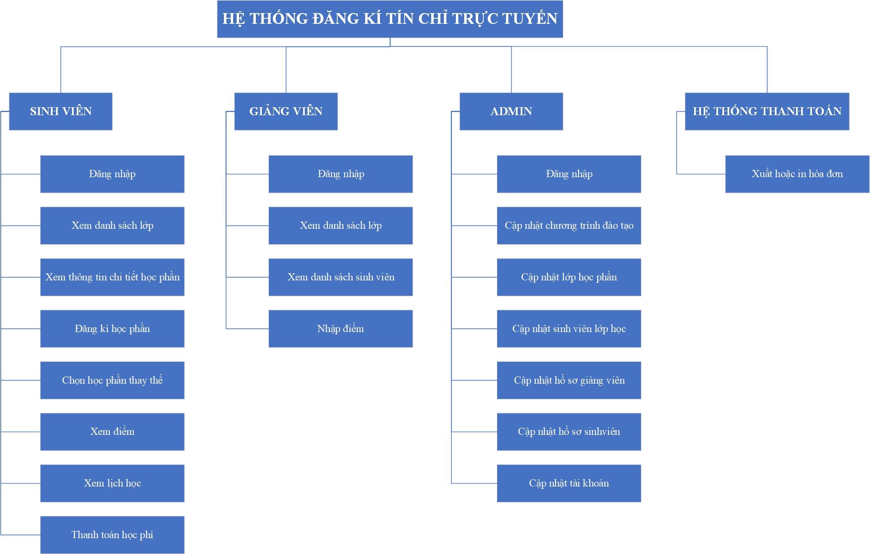

6. Sơ đồ ngữ cảnh (mức 0) System Context Diagram của Hệ thống:

